№ | Наименование | Описание | измерение | Кол-во
1 | Кран Маевского VRT 1/2 508030 для радиатора  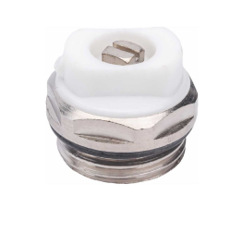 | - Применение: Универсальное  - Тип арматуры: Прямой  - Диаметр, дюйм: 1/2  - Резьба: Наружная  - Способ работы: Ручной  - Тип вентиля: Запорный | шт | 100
2 | Сантехмастер Гель анаэробный для металл. резьб. (до 1 1/2 дюйма) и фланц. соединений, Красный – (60 гр)  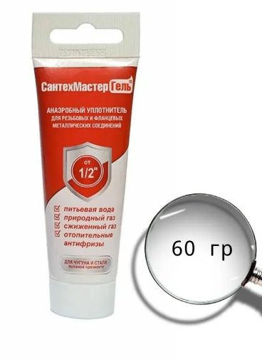 | - природному и сжиженному газу;  - воде (холодной и горячей, в том числе питьевой);  - сжатому воздуху;  - бензину;  - антифризу для отопительных приборов.  - Тип - Уплотнительная паста  - Работы - Наружные, Внутренние  - Цвет - Красный  - Объем, мл - 60  - Форма выпуска средства - Гель  - Гарантия - 5 лет | Шт | 10
3 | Паста для резьбовых соединений  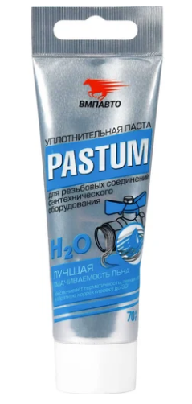 | - Тип товара - Паста для резьбовых соединений  - Бренд - ВМПАВТО  - Применение -Для душа, Для трубопровода  - Назначение - Сантехническое  - Консистенция - Густая  - Вес, г -70  - Фасовка - Туба  - Рабочая температура, °С - От 0 до +140  - Цвет- Серый  - Для резины - Нет  - Для льна -Да | Шт | 5
4 | Кронштейн для раковины  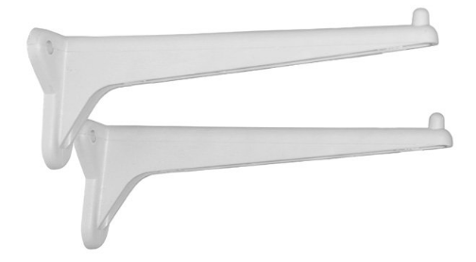 | - Тип - кронштейн  - Материал - полипропилен  - Длина - 330 мм  - Установочный диаметр - 8 мм  - Количество в упаковке - 2 шт | Комплект | 10
5 | Кран полипропиленовый диаметр 20 мм  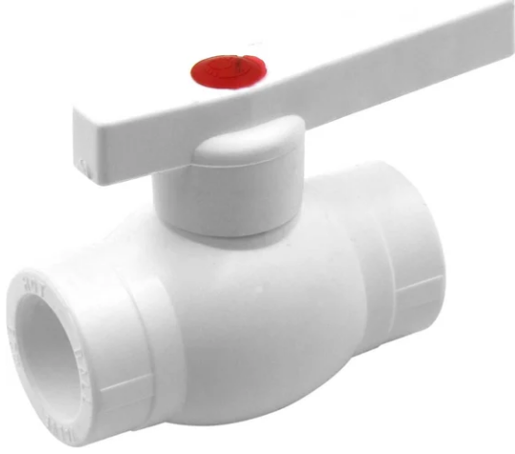 | - Тип товара- Кран шаровой  - Материал- Полипропилен  - Цвет Белый  - Макс. краткосрочное давление, атм - 20  - Страна-производитель - Россия  - Диаметр трубы, мм- 20  - Вес, кг -0,12 | Шт | 30
6 | Муфта комбинированная PPr 20х 1/2 НР  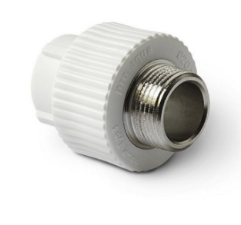 | - Тип товара - Муфта  - Материал - Полипропилен  - Совместимость - Для полипропиленовых труб  - Тип соединения - Резьба, Сварка  - Диаметр трубы, мм - 20  - Диаметр подключения, дюйм - 1/2  - Рабочее давление, бар - 10  - Рабочая температура, °С - 80  - Цвет – Белый | Шт | 20
7 | Уголок PPr 20х90*  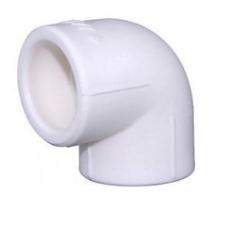 | - Тип товара - Угол  - Материал - Полипропилен  - Совместимость - Для полипропиленовых труб  - Тип соединения Сварка  - Диаметр трубы, мм - 20  - Диаметр подключения, дюйм – 3/4  - Угол изгиба, °- 90  - Рабочее давление, бар - 25  - Рабочая температура, °С 95 | Шт | 50
8 | Муфта амер. PPr 20х 1/2 разъемная ВР  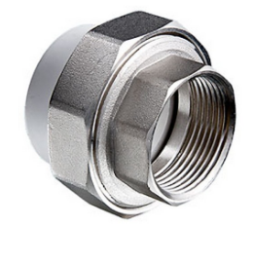 | - Тип товара - Муфта  - Материал - Полипропилен  - Совместимость - Для полипропиленовых труб  - Тип соединения - Сварка  - Резьба - Внутренняя резьба  - Диаметр трубы, мм 20  - Диаметр подключения, дюйм 1/2  - Рабочее давление, бар- 25  - Рабочая температура, °С – 95 | Шт | 20
9 | Муфта PPr 20  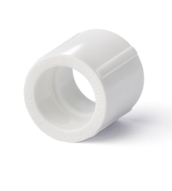 | - Тип товара - Муфта  - Материал - Полипропилен  - Совместимость - Для полипропиленовых труб  - Тип соединения Сварка  - Диаметр трубы, мм - 20  - Диаметр подключения, дюйм - 1  - Рабочее давление, бар - 25  - Рабочая температура, °С 95 | Шт | 15
10 | Тройник PPr 20  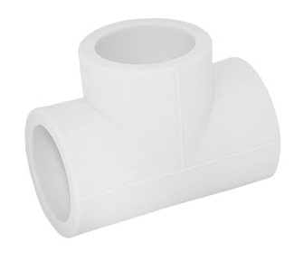 | - Размер боковых отверстий - 20х20  - Размер верхнего отверстия - 20  - Материал - полипропилен (ПП|PP)  - Тип фитинга - тройник  - Цвет - белый  - Номинальное давление - 25 бар  - Max рабочая температура - +95 °С  Вес нетто - 0.021 кг | Шт | 20
11 | Труба 20 Pn20 Стекловолокно  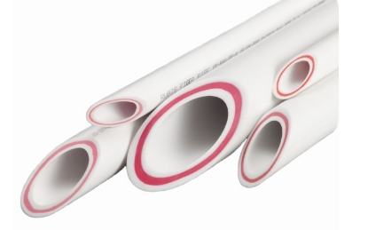 | - Тип товара - Труба  - Материал - Полипропилен  - Диаметр, мм - 20  - Толщина стенки - 3,4  - Длина, м  - SDR - 6  - Температура воды - Горячая вода, Холодная вода  - Применение - Для водоснабжения, Для отопления  - Номинальное давление - PN25  - Рабочее давление, бар - 25  - Макс. рабочая температура – 90 | п.м | 50
12 | Обвод PPr 20 КОРОТКИЙ  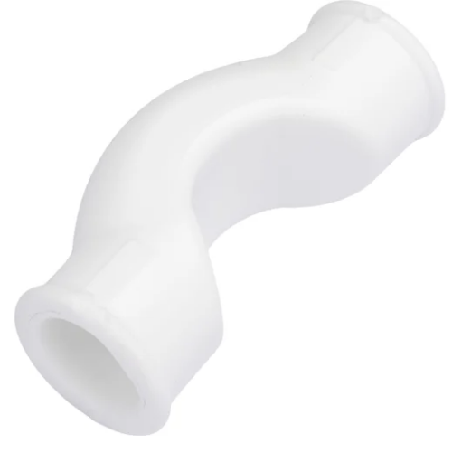 | - Тип товара - обвод  - Материал - Полипропилен  - Совместимость - Для полипропиленовых труб  - Тип соединения Сварка  - Диаметр трубы, мм - 20  - Диаметр подключения, дюйм - 1  - Рабочее давление, бар - 25  Рабочая температура, °С 80 | Шт | 15
13 | Дюбель распорный 6x40 мм полипропилен (100 шт.  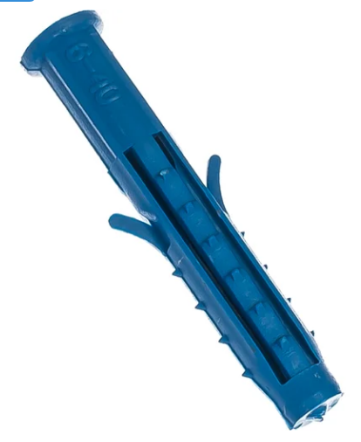 | - Вид - Универсальный–  - Механизм действия - Распорный  - Диаметр дюбеля, мм - 6  - Длина дюбеля, мм - 40  - Диаметр сверления отверстия, мм - 6  - Глубина сверления отверстия, мм - 50  - Диаметр подходящего шурупа - 4-4,5 мм | Шт | 200
14 | Уголок PPr 25х90*  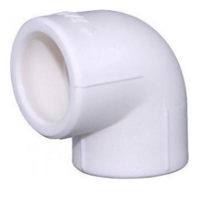 | - Тип товара - Угол  - Материал - Полипропилен  - Совместимость - Для полипропиленовых труб  - Тип соединения - Сварка  - Диаметр трубы, мм - 25  - Диаметр подключения, дюйм – 1  - Угол изгиба, °- 90  - Рабочее давление, бар - 25  - Рабочая температура, °С 95 | Шт | 30
15 | Саморезы универсальные 45x4,0 мм желтые  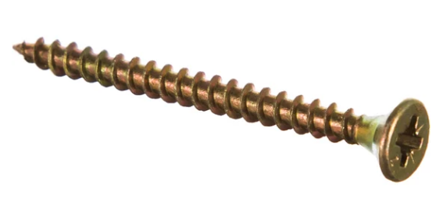 | - Тип товара- Саморезы универсальные  - Применение - Пластик  - Длина, мм - 45  - Диаметр, мм -4,0  - Наконечник - Острый  - Толщина основания из металла, мм - До 0,9  - Форма головки - Потайная  - Шлиц - PZ2  - Материал -Оцинкованная сталь  - Тип покрытия - Оцинкованный  - Цвет покрытия - Желтый  - Резьба - Полная  - Длина резьбы, мм -39 | Шт | 200

